把文件夹里的《激活码-Win系统.exe》下载到桌面右键解压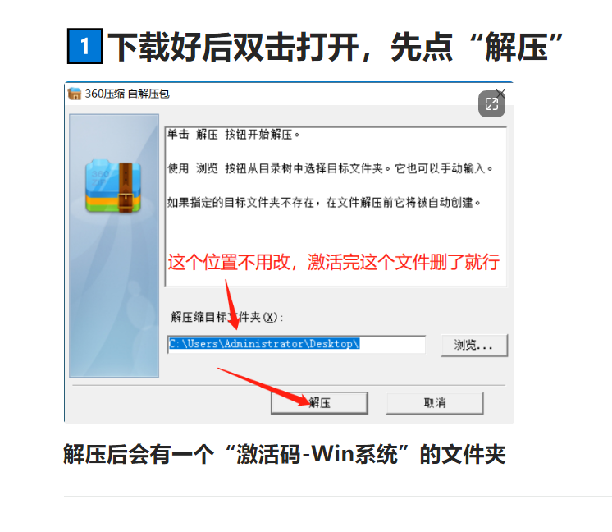  
部分用户因为windows安全等级设置问题，无法解压或有以下提示，在文件夹中找到备用激活工具解压，按照教程操作。或者去百度一下把安全等级修改了就可以运行了。绝对无毒！！！！绝对无毒！！！！绝对无毒！！！！  
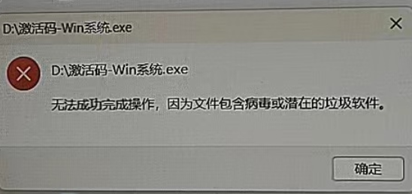  
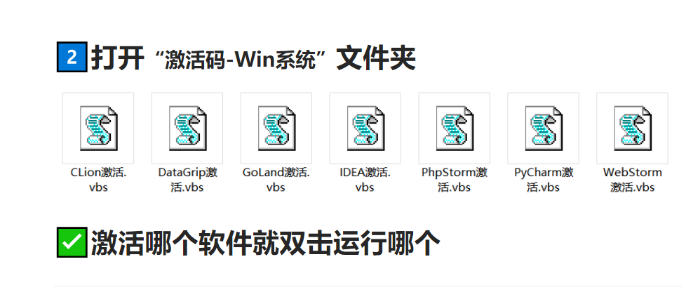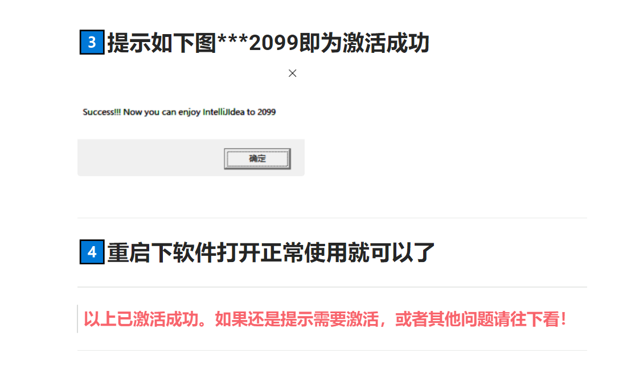  
打开软件，点上排Help，点最下面的About，此时弹出界面会显示激活时间是2099.  
如果不行，继续往下看。⬇⬇⬇⬇⬇⬇⬇⬇

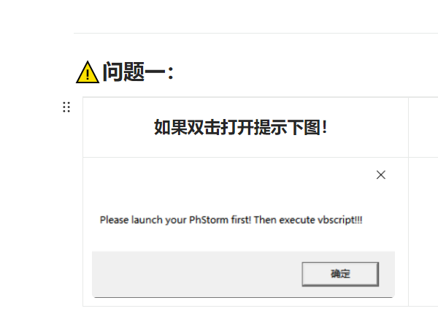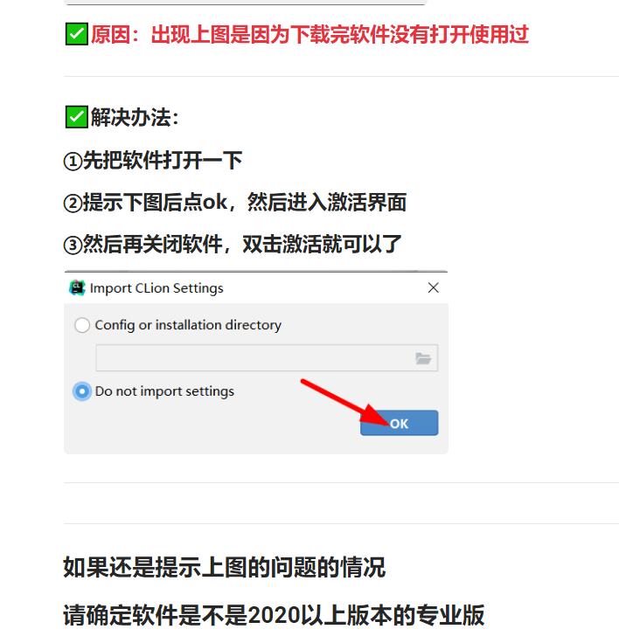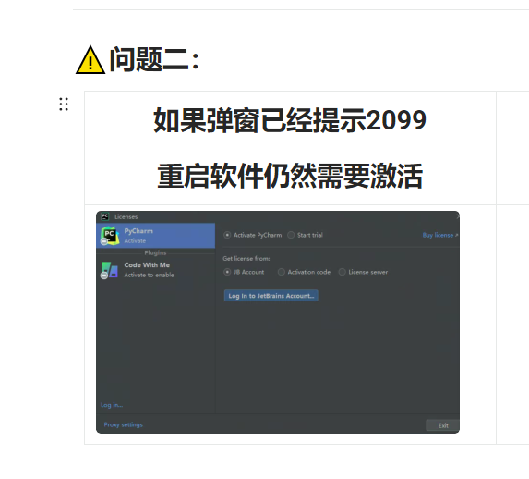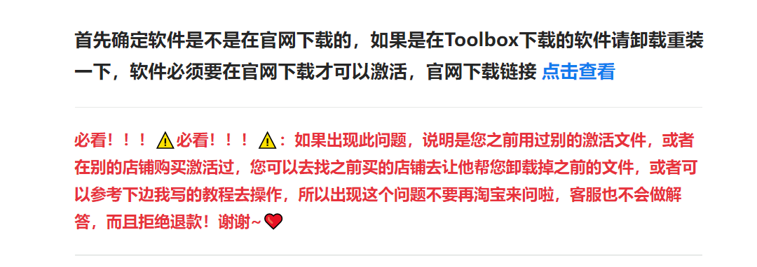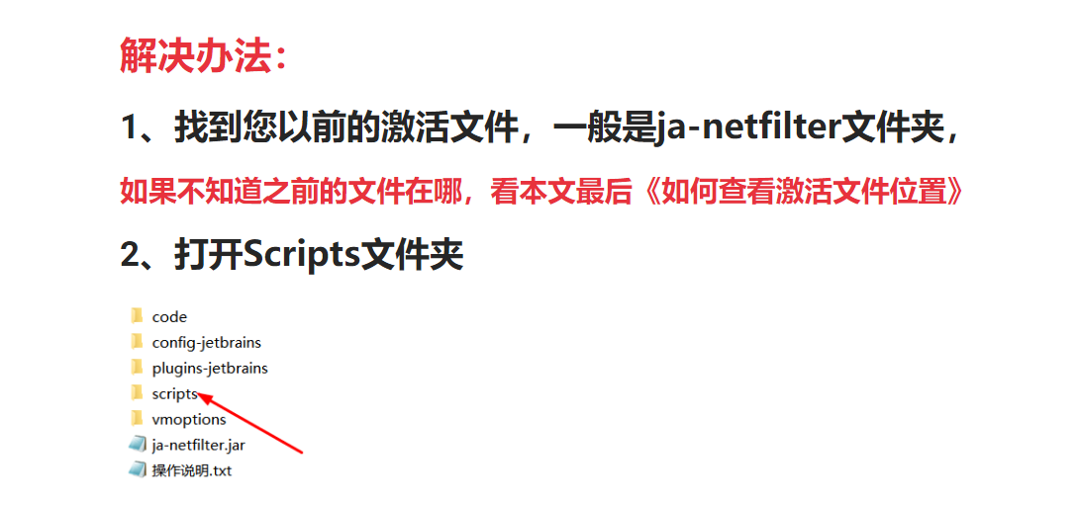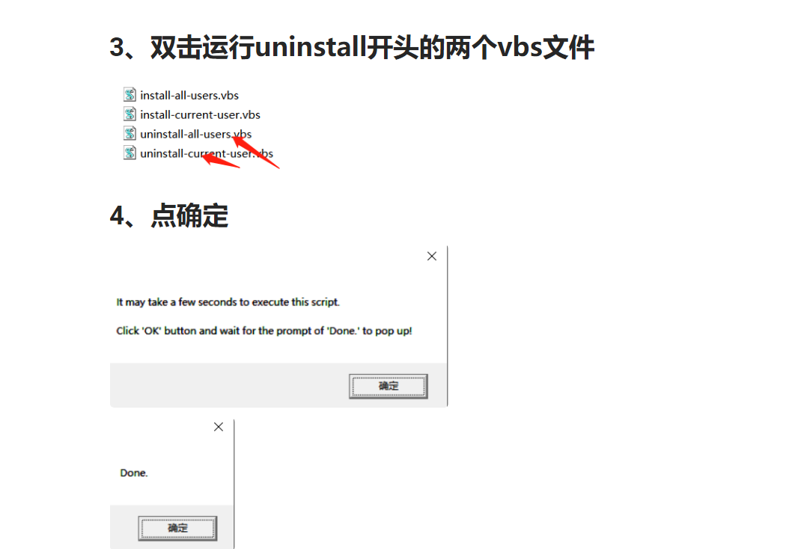

如何查看激活文件位置  
继续往下看⬇⬇⬇⬇⬇⬇⬇⬇⬇

